Управой района Арбат вручены памятные подарки жителям блокадного Ленинграда
27.01.2017
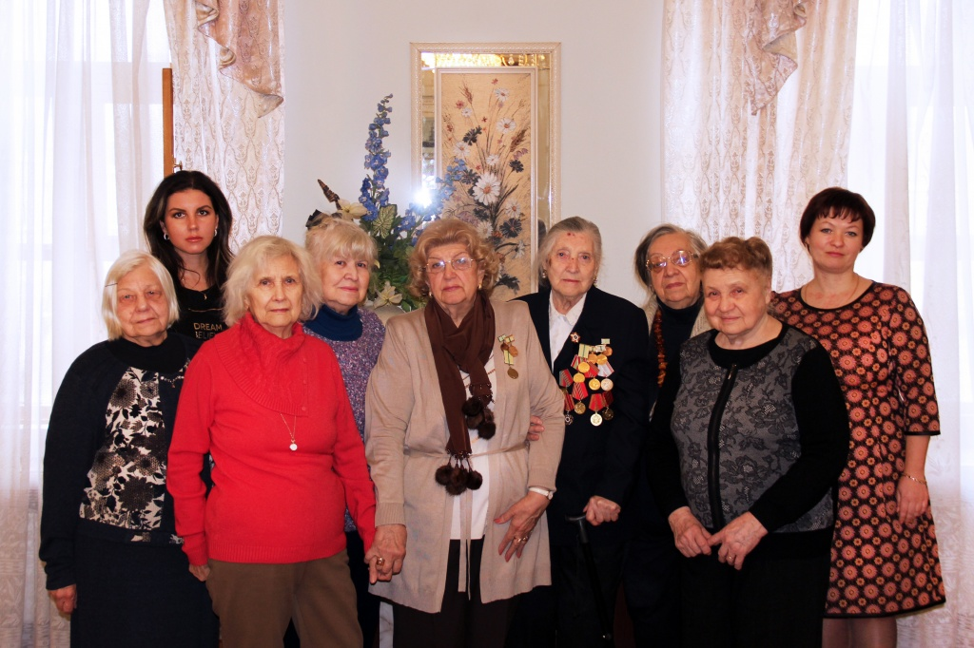

26 января 2017 года в ТЦСО «Арбат», по адресу: Трубниковский пер., д. 21, стр. 1, состоялось мероприятие, посвященное 73-й годовщине полного освобождения Ленинграда от фашистской блокады в годы Великой Отечественной войны.
Управой района Арбат были вручены памятные подарки жителям блокадного Ленинграда.
После торжественной части, солисты творческого коллектива "Калина" - Юрий Камин и Светлана Манаенкова, исполнили стихи и песни военных лет.
Мероприятие завершилось дружеским чаепитием.
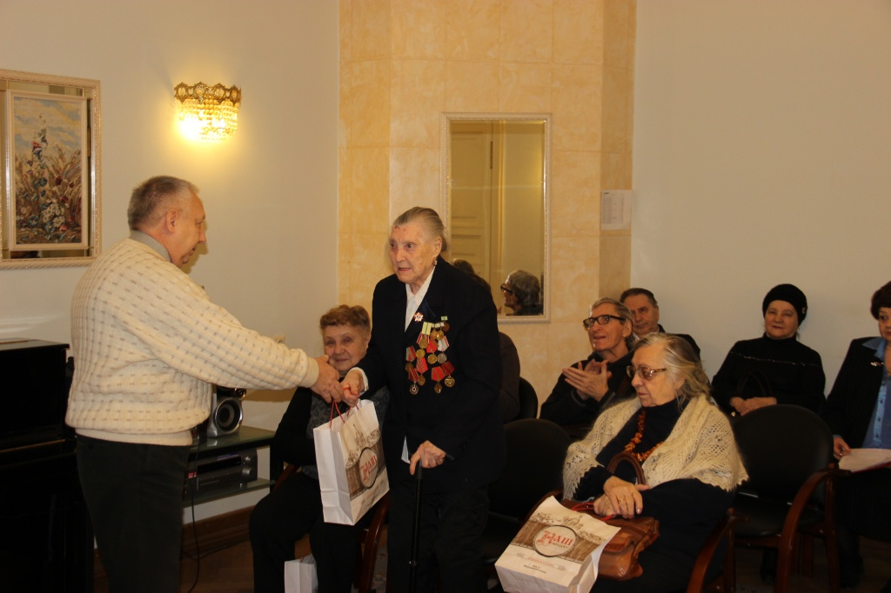

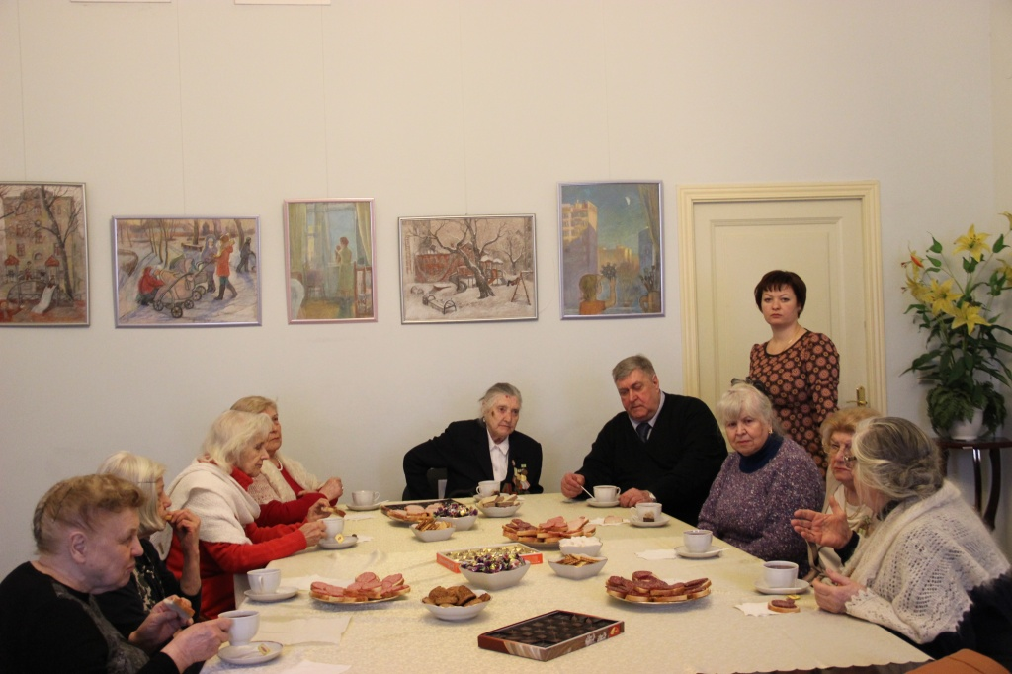

Адрес страницы: http://arbat.mos.ru/presscenter/news/detail/4782090.html
Управа района Арбат города Москвы

